1AM x Pál Dénes x Nagy Bogi – Eljátszottam 2
A díjnyertes 1AM üdítő ráncfelvarrást végzett Pál Dénessel és Nagy Bogival közös felvételén
A hipnotikus, rádióknak szánt remix az „Eljátszottam 2” címet kapta, amely nem csupán egy közönségkedvenc újragondolása, hanem a folytatása is egyben, hiszen egy teljesen más végkifejlettel készül ismét meghódítani a hallgatókat.
Már megszokhattuk, hogy az egyedülálló együttműködéseket készítő 1AM szerző-producer páros - Bartalos Jenő és Vékony Zoltán - mindig izgalmas meglepetéssel jelentkezik. A formáció készített már közös slágert Rácz Gergővel, Orsovai Renivel, Denizzel, Lolával, Kollányi Zsuzsival és Ecküvel is. Legutóbbi szerzeményük pedig Pál Dénessel és Nagy Bogival készült: ez volt az „Eljátszottam", amellyel A DAL 2023 műsorban találkozhattunk először.
„Az eredeti felvétel egy olyan párkapcsolatról szól, amiben a szerelmesek rádöbbenek, hogy egy ideje elmennek egymás mellett és sok mindent elrontottak. Az „Eljátszottam 2” azonban egészen más mondanivalóval bír. Ez a pár éppen ellenkezőleg, inkább félvállról veszi a köztük lévő problémákat. Felismerik, hogy vége, de nem bánják. Ezt emeli ki a refrén izgalmas, visszatérő felelgetése: "Eljátszottam" - énekli a férfi, "Nem izgat" - válaszolja a nő. Ez a jelentés teljesen hiányzott az eredeti nótából, holott ugyanazokat az éneksávokat használtuk most is" – mondta el Bartalos Jenő. Vékony Zoli azt is hozzátette, hogy remix készítésekor mindig újraértelmezi az adott szám egészét úgy, hogy akár annak a korábbi felépítése is totálisan megváltozik.
A következő 1AM sikervárományosára sem kell sokat várnunk, ugyanis ez várhatóan októberben érkezik. A srácok lázasan dolgoznak, hogy egy igazi girlpower újdonsággal örvendeztethessék meg a nagyérdeműt. A projekt még nagyon titkos, de annyit elárultak, hogy Kollányi Zsuzsi és Dér Heni erősíti majd a női vonalat.
Megtekintés itt.
Sajtókapcsolat:
- info@magneoton.hu
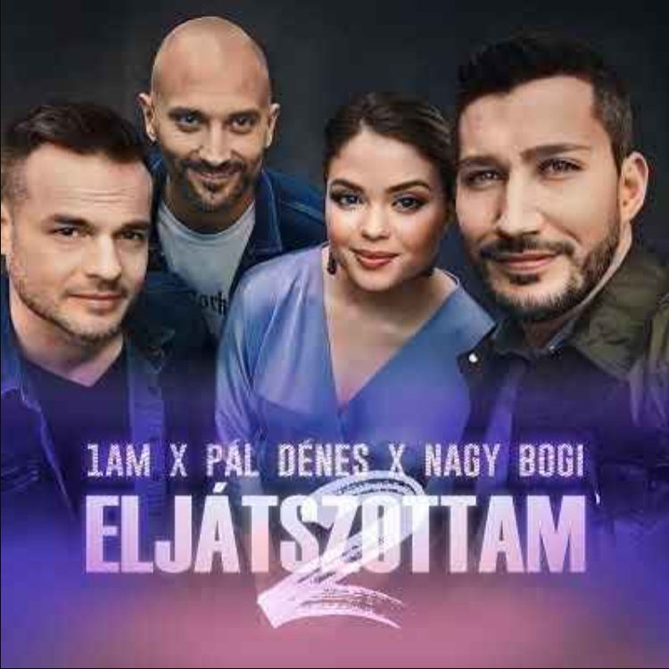 | © Magneoton Music Group
Eredeti tartalom: Magneoton Music Group
Továbbította: Helló Sajtó! Üzleti Sajtószolgálat
Ez a sajtóközlemény a következő linken érhető el:

